# Отчёт по лабораторной работе №3

### Цель работы

Цель работы: научиться оформлять отчёты с помощью легковесного языка разметки Markdown. ### Ход работы ##### 1. Создание репозитория labs и папки lab02 с файлом report2.md, в который иы вставили отчёт выполнения лабораторной работы №2 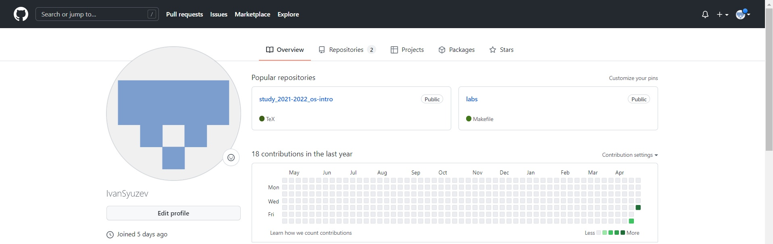 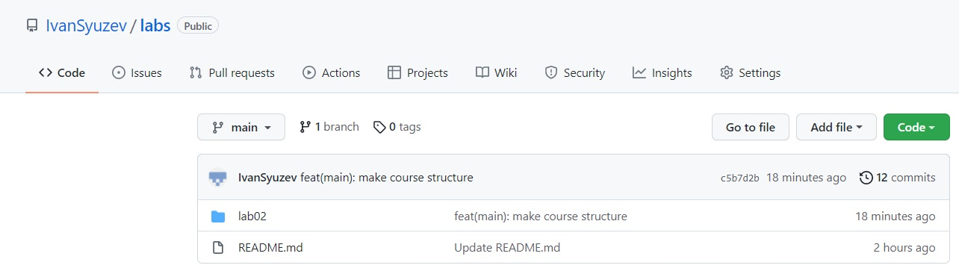 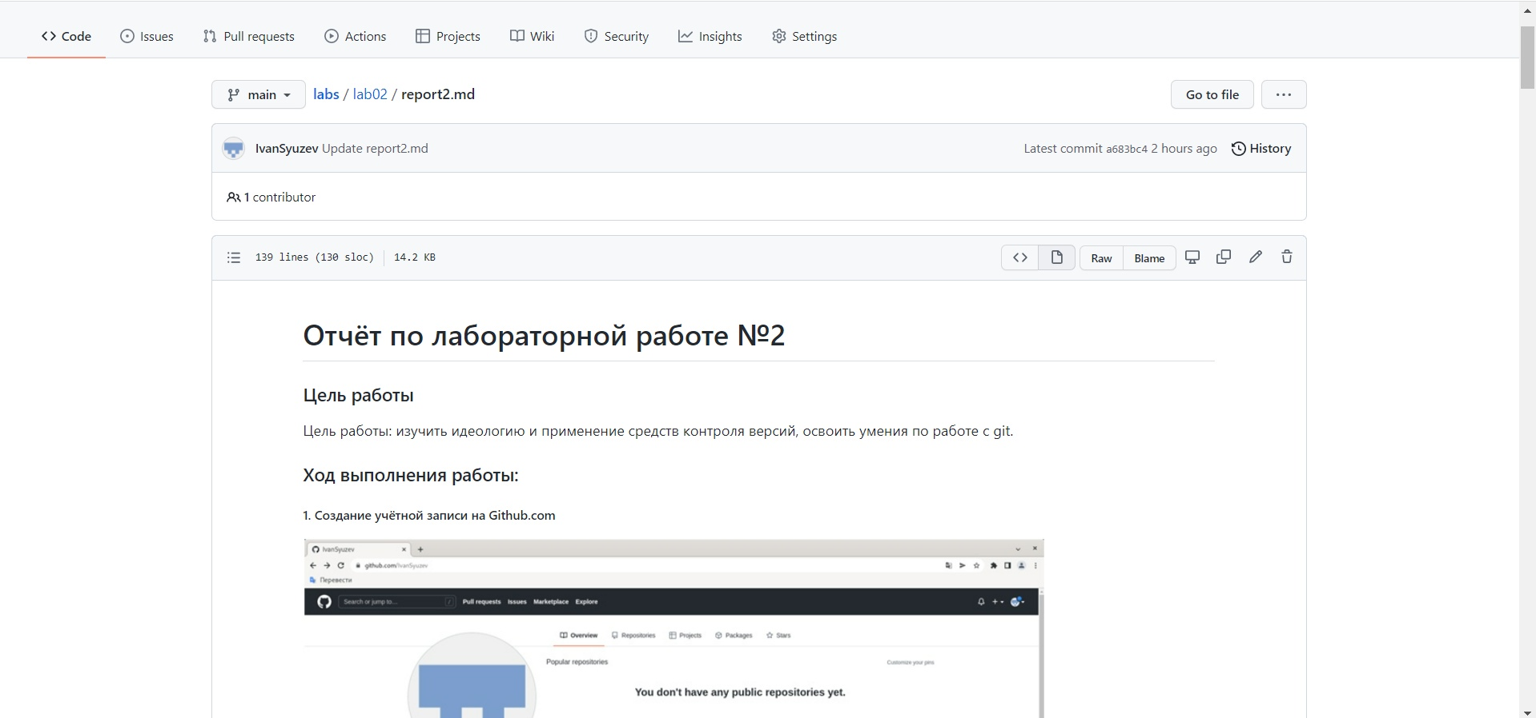 ##### 2. Клонирование папки lab02 на виртуальную машину photo4 ##### 3. Установка pandoc и LaTex на виртуальную машину photo5 photo6 ##### 4. Конвертация файлов в docx и pdf и их отправка в репозиторий photo7 photo8 ### Выводы Я ознакомился с языком разметки Markdown и научился оформлять отчёты в нём